ДЕПАРТАМЕНТ ОБРАЗОВАНИЯ ТОМСКОЙ ОБЛАСТИ

ОБЛАСТНОЕ ГОСУДАРСТВЕННОЕ БЮДЖЕТНОЕ ПРОФЕССИОНАЛЬНОЕ ОБРАЗОВАТЕЛЬНОЕ УЧРЕЖДЕНИЕ

«ТОМСКИЙ ТЕХНИКУМ ИНФОРМАЦИОННЫХ ТЕХНОЛОГИЙ»

Специальность 09.02.07 Информационные системы и программирование

Верстка сайта для кавер группы «Море»

Пояснительная записка

к курсовому проекту

КП.25.09.02.07.434.14.ПЗ

Студент

«__» ________ 2025г. ____________А.А.Сафтдинов

Руководитель

«__» ________ 2025г. ____________Е.В. Соха

Томск 2025г.

Оглавление

ВВЕДЕНИЕ 2

1 ОСНОВНАЯ ЧАСТЬ 5

1.2 Анализ предмета 9

1.3 Обзор имеющихся решений 12

2 ПРАКТИЧЕСКАЯ ЧАСТЬ 13

2.1 Описание требований к информационной системе 13

2.2 Прототипы сайта 18

2.3 Подбор и раскрытие цветовой гаммы сайта 27

2.4 Создание UI-Kit 28

2.5 Шаблоны интерфейса 29

# ВВЕДЕНИЕ

В современном мире, характеризующемся быстрым развитием цифровых технологий, информационных платформ и средств коммуникации, наличие профессионально созданного и хорошо организованного веб-сайта становится неотъемлемой частью успешной деятельности любого музыкального коллектива. Особенно это актуально для кавер-групп, которые стремятся не только сохранять свою популярность, но и постоянно расширять аудиторию, привлекать новых поклонников и увеличивать количество заказов на выступления. В условиях высокой конкуренции в музыкальной индустрии наличие современного сайта позволяет группе выделиться среди других коллективов, создать уникальный имидж и обеспечить постоянное присутствие в информационном пространстве.

Веб-сайт выполняет множество важных функций, которые значительно превосходят возможности простых страниц в социальных сетях. Он служит полноценной визитной карточкой коллектива, на нём размещаются актуальные анонсы предстоящих концертов, фотографии и видеозаписи с выступлений, музыкальные треки, отзывы и новости. Такой ресурс становится центральным медиа-хранилищем, где собрана вся необходимая информация о группе, что позволяет поклонникам и потенциальным заказчикам легко и быстро находить нужные сведения. Кроме того, сайт является каналом прямой коммуникации с аудиторией, что способствует укреплению связи между группой и её поклонниками, а также повышает уровень доверия и лояльности.

Несмотря на популярность социальных сетей, многие музыкальные коллективы ограничиваются только их использованием, что зачастую оказывается недостаточным для формирования полноценного, профессионального и управляемого имиджа. Разрозненность информации, размещённой на различных платформах, создаёт сложности для целевой аудитории при поиске актуальных данных о группе. Это может привести к тому, что потенциальные клиенты или поклонники не смогут быстро найти нужную информацию, что негативно сказывается на имидже коллектива и его коммерческом успехе. В результате группа рискует потерять часть своей аудитории или упустить выгодные возможности для продвижения.

В условиях современной цифровой эпохи создание профессионального, информативного и эстетически привлекательного веб-сайта является важнейшим инструментом для успешного продвижения и укрепления имиджа музыкальных коллективов, особенно кавер-групп. Такой ресурс обеспечивает систематизацию информации, расширяет возможности коммуникации с аудиторией и способствует повышению узнаваемости и доверия. В то же время ограничение деятельностью только социальных сетей может привести к разрозненности данных и снижению эффективности продвижения, что негативно сказывается на имидже и коммерческом успехе группы. Поэтому разработка и внедрение полноценного сайта — стратегически важный шаг для достижения устойчивого развития и конкурентоспособности коллектива в современном музыкальном бизнесе.

Объектом курсового проекта является процесс продвижения и информационного сопровождения деятельности кавер-группы «Море».

Предметом курсового проекта является автоматизация процесса продвижения и информирования целевой аудитории о деятельности кавер-группы «Море» посредством разработки дизайна страниц сайта.

Целью данной курсовой работы является проектирование и разработка полноценного, адаптивного и удобного для пользователя сайта кавер-группы «Море».

Задачи:

1) изучить особенности продвижения музыкальных кавер-групп в диджитал-пространстве;

2) проанализировать возможности и преимущества сайта как основного инструмента продвижения по сравнению с социальными сетями;

3) провести обзор и анализ существующих сайтов-аналогов российских и зарубежных музыкальных коллективов;

4) определить целевую аудиторию и сформулировать технические, функциональные и дизайн-требования к интерфейсу сайта;

5) разработать прототипы и вайрфреймы ключевых страниц сайта;

6) произвести подбор цветовой палитры и шрифтовых пар,

соответствующих атрибутике и стилю группы;

7) описать и создать UI-kit (систему элементов пользовательского интерфейса) для обеспечения единообразия дизайна;

8) создать финальные макеты основных страниц интерфейса в графическом редакторе;

9) выполнить вёрстку основных страниц сайта с использованием HTML5 и CSS3.

Практическая значимость работы заключается в создании прототипа главных страниц сайта. Ожидаемым результатом является повышение уровня профессионального восприятия группы, упрощение процесса бронирования выступлений, централизация мультимедийного контента и, как следствие, увеличение количества заявок на мероприятия.

# ОСНОВНАЯ ЧАСТЬ

1.1 Анализ объекта

Кавер-группа представляет собой музыкальный коллектив, специализирующийся на исполнении композиций других, как правило, известных артистов и групп. В отличие от оригинальных коллективов, которые создают и исполняют собственную музыку, кавер-группа сосредоточена на создании кавер-версий популярных хитов. Основу репертуара такой группы составляют известные, проверенные временем хиты, которые легко узнаёт и любит широкая публика. Главная цель деятельности заключается не в создании новых музыкальных произведений, а в качественном и интересном воспроизведении уже существующих композиций, часто с добавлением собственного звучания или уникальной аранжировки.

Целевая аудитория кавер-группы — это широкая публика, которая приходит на мероприятие не ради конкретного коллектива, а ради хорошей, знакомой музыки и создаваемой атмосферы. Основная деятельность кавер-группы сосредоточена на выступлениях на различных мероприятиях, что представляет собой бизнес, ориентированный на сферу услуг. Коллективы регулярно выступают на корпоративных мероприятиях, включая празднование Нового года, дня компании, тимбилдинги и презентации. Особое место в работе занимают свадьбы, где группа создаёт музыкальный фон на банкете и обеспечивает выступление. Активно участвуют кавер-группы и в городских праздниках — днях города, масленице, фестивалях под открытым небом. Широко востребованы их услуги для частных вечеринок, таких как юбилеи, дни рождения и выпускные. Кроме того, многие коллективы выступают в ресторанах, барах и на летних верандах, работая либо в формате фоновой музыки, либо представляя концертные сеты.

Помимо непосредственных выступлений, деятельность кавер-группы включает множество дополнительных аспектов. Непрерывный подбор и разучивание репертуара требуют постоянного изучения новых хитов и музыкальных трендов. Регулярные репетиции необходимы для поддержания высокого качества звучания и отработки новых песен. Значительное внимание уделяется подготовке технической базы — звуковому оборудованию, свету и транспорту. Важной составляющей является работа с клиентами, которая включает обсуждение условий выступления, составление сет-листов и заключение договоров.

Таким образом, деятельность кавер-группы представляет собой комплексный процесс, сочетающий творческую составляющую с профессиональным подходом к организации и техническому обеспечению выступлений. Это требует от коллектива не только музыкального мастерства, но и навыков ведения бизнеса и клиентского сервиса, что в совокупности определяет успех на современном рынке музыкальных услуг. Для кавер-группы продвижение — это не просто «хорошо иметь», а основа существования и поиска заказов.

Продвижение кавер-группы имеет свою специфику в отличие от оригинальных коллективов. Ключевыми каналами продвижения являются: сарафанное радио, социальные сети и, что наиболее важно для B2B-сегмента, — официальный сайт. Сайт выступает центральным хабом, подтверждающим серьёзность намерений коллектива, его профессиональный подход и предоставляющим всю необходимую информацию для принятия решения о заказе.

Наличие профессионального веб-сайта играет ключевую роль в формировании имиджа кавер-группы и установлении доверительных отношений с потенциальными заказчиками. Сайт служит современной визитной карточкой коллектива, тогда как группа без собственного ресурса или с представленностью только в социальных сетях воспринимается организаторами крупных мероприятий как непрофессиональная и ненадёжная. Качественно разработанный сайт позволяет наглядно продемонстрировать уровень музыкантов, представляя состав участников-профессионалов, демонстрируя качественное оборудование и размещая впечатляющее портфолио с фотографиями и видео с крупных мероприятий.

Для B2B-сегмента сайт становится основным каналом поиска и оценки исполнителей. Event-менеджеры и агентства целенаправленно осуществляют поиск артистов через поисковые системы и специализированные профессиональные ресурсы, практически не прибегая к просмотру социальных сетей. Им требуется комплексная информация, сосредоточенная в одном месте — технический райдер с требованиями к оборудованию, детальные условия выступления, полный репертуар и контактные данные, что делает сайт идеальным инструментом для работы с корпоративными клиентами.

Централизация информации представляет собой ещё одно значительное преимущество собственного веб-ресурса. В условиях, когда контент разрознен по разным платформам — видео на RuTube, фотографии в VKontakte, отзывы во ВКонтакте — заказчик вынужден тратить время на поиск необходимых сведений. Сайт же становится единым хабом, где собраны все ключевые материалы: лучшие видеозаписи, полный репертуар, галерея качественных фотографий, отзывы клиентов, контактная информация и удобная форма для заявки.

Существенное упрощение процесса бронирования достигается за счёт внедрения структурированной формы заявки. Чётко разработанная форма систематизирует входящие запросы, позволяя заказчику сразу указать дату мероприятия, его тип и предполагаемый бюджет, что исключает необходимость многочисленных уточнений в мессенджерах и электронной почте. Автоматизация процесса обеспечивает круглосуточную работу сайта, который продолжает принимать заявки даже в нерабочее время, когда группа находится на выступлении или занята репетициями.

Эффективное поисковое продвижение открывает доступ к целевой аудитории, активно ищущей музыкальные коллективы. Потенциальные клиенты регулярно используют поисковые системы с такими запросами, как «кавер-группа на свадьбу Томск», «живая музыка на корпоратив ТСК» или «заказать выступление группы». Грамотно оптимизированный сайт попадает в результаты поиска по релевантным запросам и привлекает целевых клиентов, уже готовых к оформлению заказа.

В условиях высокой конкуренции на рынке кавер-групп наличие качественного функционирующего сайта создаёт существенное конкурентное преимущество. Такой ресурс сразу выделяет коллектив на фоне тех исполнителей, которые предлагают свои услуги исключительно через социальные сети или по принципу сарафанного радио, демонстрируя серьёзный подход к ведению музыкального бизнеса.

В итоге можно с уверенностью утверждать, что для кавер-группы продвижение через собственный сайт представляет собой прямой путь к количественному и качественному росту бизнеса. Это эффективный инструмент для увеличения количества заказов, особенно от крупных и платёжеспособных корпоративных клиентов, позволяющий повысить стоимость выступлений за счёт формирования профессионального имиджа. Сайт способствует значительному сокращению времени на согласование организационных деталей с заказчиками, одновременно обеспечивая рост узнаваемости и помогая выстроить сильный бренд в своей нише. Таким образом, профессиональный веб-ресурс трансформирует музыкальное хобби в полноценный и успешный бизнес, открывая новые перспективы для развития и расширения деятельности коллектива.

## 1.2 Анализ предмета

Автоматизация процесса продвижения через создание специализированного веб-сайта решает ряд ключевых проблем, характерных именно для музыкальной индустрии. В современном цифровом пространстве информация о музыкальном коллективе имеет свойство распыляться по разным площадкам и каналам — фотографии остаются в одном источнике, видеозаписи выступлений размещаются на RuTube, актуальный репертуар обновляется в социальных сетях, а контактные данные могут быть указаны в нескольких местах с различными версиями. Это создаёт существенные неудобства для потенциального заказчика, вынуждая его тратить время на поиск и сбор необходимых сведений вручную, что особенно критично для менеджеров, работающих в условиях сжатых сроков.

Создание официального сайта, разработанного с учётом специфики музыкальной индустрии, позволяет кардинально изменить эту ситуацию. Специализированные интерфейсы для музыкальных брендов предусматривают интеграцию интерактивных медиа-плееров для воспроизведения аудио и видео контента, интуитивно понятную систему навигации по репертуару с возможностью фильтрации по жанрам, эпохам и языкам исполнения, а также галереи с профессиональными фотографиями выступлений. Все данные — от высококачественных фото- и видеоматериалов, заканчивая подробным списком композиций и различными способами связи — структурируются и размещаются в едином, логически организованном пространстве, что обеспечивает максимальное удобство для ознакомления и принятия решения.

Процесс общения с заказчиком, организованный через личные сообщения в социальных сетях или мессенджерах, зачастую носит хаотичный характер и не отвечает специфике работы музыкальных коллективов. Важные детали и нюансы, такие как технические требования к оборудованию, продолжительность выступления, необходимость в звукорежиссере или специальные пожелания по репертуару, легко теряются в длинных переписках. Внедрение на сайт специализированной формы бронирования, адаптированной под нужды музыкальной индустрии, кардинально меняет подход к коммуникации. Она выполняет роль структурированного шаблона, который направляет клиента и побуждает его предоставить всю необходимую информацию сразу: тип мероприятия, дату и время выступления, продолжительность, технические требования, бюджет и особые музыкальные пожелания. Это не только исключает потерю важных деталей, но и серьёзно экономит время обеих сторон, переводя общение в русло деловой и эффективной переписки.

Деятельность музыкального коллектива не ограничивается стандартным рабочим графиком, а потенциальные клиенты могут проявлять интерес в любое время суток, особенно учитывая разницу в часовых поясах при работе с международными заказчиками. В отличие от менеджера, которому необходимо отдыхать, официальный интернет-ресурс, оснащённый системами автоматического уведомления и интеграцией с календарями бронирования, функционирует в непрерывном режиме без выходных и перерывов. Это означает, что сайт работает и предоставляет исчерпывающую информацию о группе в автоматическом режиме 24 часа в сутки 7 дней в неделю. Даже глубокой ночью или в праздничный день заказчик может ознакомиться с творчеством коллектива, прослушать демо-записи, изучить репертуар и отправить заявку, которая будет автоматически зафиксирована в системе и обработана в ближайший рабочий час.

В условиях насыщенного рынка музыкальных услуг вопрос профессионального имиджа и доверия выходит на первый план. Для серьёзного заказчика, будь то event-агентство или корпоративный клиент, наличие собственного, качественно разработанного сайта с современным дизайном, адаптированным под музыкальную тематику, является не просто опцией, а весомым маркером статуса и профессионализма коллектива. Специализированные элементы интерфейса — такие как интерактивные схемы сцены, онлайн-калькуляторы стоимости выступления с учётом дополнительных опций, системы предварительного просмотра сет-листов — демонстрируют серьёзность намерений, ответственный подход к делу и долгосрочные планы на развитие. Наличие технически сложного ресурса, вложенных сил и средств в его создание неоспоримо повышает статус группы в глазах заказчика, позволяя ей позиционировать себя не как любительское объединение, а как надёжного и профессионального партнёра, с которым можно иметь дело на самом высоком уровне.

Таким образом, создание специализированного веб-сайта для музыкального бренда представляет собой не просто автоматизацию процессов продвижения, а стратегическое решение, учитывающее уникальные особенности музыкальной индустрии и предоставляющее инструменты, специально разработанные для эффективной работы музыкальных коллективов в цифровой среде.

## 1.3 Обзор имеющихся решений

Был проведён детальный анализ сайтов ключевых игроков на рынке кавер-групп для выявления лучших практик и определения конкурентных преимуществ.

Анализ конкурентов:

1. True Party Band

Ссылка: http://truepatiband.ru/

Плюсы:

— крупный динамичный видео бэкграунд на главной странице;

— высококачественные фото и видео материалы;

— чёткое разделение на услуги с подобранными плейлистами.

Минусы:

—некорректное отображение на некоторых мобильных устройствах;

— минимальное взаимодействие с элементами;

— репертуар в виде статичного PDF-файла.

2. WHAT’S UP

Ссылка: http://whatsupband.ru/

— Плюсы: современный минималистичный дизайн;

— стильная подача информации об участниках;

— удобное меню.

Минусы:

— скудный медиаконтент;

— недостаток динамики;

— отсутствие блока с афишей.

3. ФАРШ BAND

Ссылка: http://farshband.com/

Плюсы

— узнаваемый брендинг;

— обилие медиа материалов, активный блог .

Минусы:

— перегруженность информацией;

— устаревший дизайн, сложная навигация.

Проведённый анализ конкурентов выявил общие обязательные элементы успешного сайта: мощный визуальный заголовок, структурированная информация об участниках, подробный репертуар и обширное медиа портфолио. Однако большинство рассмотренных ресурсов имеют существенные недостатки: слабая адаптивность, статичный или устаревший дизайн, неинтерактивный репертуар и перегруженность информацией. Таким образом, существует чётко выраженная рыночная возможность создать продукт, который объединит сильные стороны конкурентов — профессиональный контент и узнаваемый брендинг — и устранит их слабости за счёт современного адаптивного дизайна, интуитивной навигации и интерактивных элементов, что позволит занять вакантную нишу и предложить потенциальному клиенту качественно новый уровень взаимодействия.

# 2 ПРАКТИЧЕСКАЯ ЧАСТЬ

## 2.1 Описание требований к информационной системе

Целевая аудитория сайта кавер-группы «Море»:

1. Евент-менеджеры — это профессионалы в возрасте от 25 до 45 лет, ежедневно занимающиеся организацией мероприятий «под ключ». Они ищут проверенных исполнителей, способных без лишних усилий вписаться в концепцию события. Для них критически важны чёткость условий, быстрая обратная связь, наличие технических требований, портфолио с реальными примерами выступлений и прозрачность в вопросах оплаты. Они оценивают сайт как инструмент проверки надёжности и принимают решение за считанные минуты;
2. Организаторы корпоративных мероприятий, HR-специалисты, офис-менеджеры и корпоративные координаторы в возрасте от 28 до 50 лет, ищут музыкальное сопровождение, которое будет уместным в деловой атмосфере. Их волнует, насколько группа способна адаптировать репертуар под корпоративную аудиторию, соблюдает ли дресс-код и профессиональную этику, а также предоставляет ли всю необходимую документацию для оплаты. Они предпочитают солидный, лаконичный стиль сайта, где легко найти прайс, условия работы и контакты;
3. Владельцы ресторанов и баров — предприниматели в возрасте от 30 до 55 лет, ищущие живую музыку как способ привлечь гостей и создать уникальную атмосферу. Их интересует, насколько гибко группа может работать в условиях заведения: возможен ли акустический формат, сколько места требуется, каково энергопотребление оборудования. Они особенно внимательно смотрят, есть ли на сайте фото и видео именно в интерьерах ресторанов или баров — это для них главный знак опыта и адаптивности;
4. Свадебные координаторы — преимущественно женщины 25–40 лет, глубоко погружённые в свадебную индустрию. Они ищут не просто музыкантов, а эмоциональный якорь для самого важного дня в жизни пары. Для них решающее значение имеют визуальная эстетика, качество видео с первых танцев, гармония образов участников с общей стилистикой свадьбы и умение создавать трогательную, запоминающуюся атмосферу;
5. Частные лица, планирующие личные торжества, представляют собой широкую возрастную группу — от молодых людей 25–35 лет, устраивающих дни рождения или помолвки, до поколения 45–65 лет, заказывающего музыку на юбилеи или свадьбы детей. Молодёжь стремится к ярким, энергичным выступлениям с актуальными хитами, включая треки из соц.сетей, тогда как старшее поколение отдаёт предпочтение классике, культовым хитам и сдержанной подаче;
6. Частные лица без конкретной цели, услышавшие группу на мероприятии или увидевшие видео в соцсетях, чаще всего находятся в возрасте от 18 до 45 лет. Они приходят на сайт за эмоциями и впечатлениями. Если контент — видео, фото, тексты — вызывает отклик, они остаются, подписываются на соцсети и могут в будущем стать клиентами или рекомендовать группу другим;
7. Наконец, поклонники группы — это вовлечённая аудитория 20–45 лет, уже знакомая с «Морем» и желающая глубже узнать о репертуаре, участниках и ближайших выступлениях. Они ищут обновления, даты мероприятий, возможность заказать любимую композицию или просто поддержать группу. Для них сайт — не только коммерческая витрина, но и пространство, подтверждающее серьёзность и стабильность проекта.

Технические и функциональные требования

Цель: обеспечить удобную, интуитивно понятную навигацию по сайту, централизовать ключевую информацию о группе и упростить процесс оформления заявки на выступление для потенциальных заказчиков.

1) Главный экран:

— На главной странице будет размещён крупный визуальный заголовок, отражающий атмосферу и стиль кавер-группы «Море»;

— Под заголовком будут расположены два ключевых призыва к действию: кнопка «Забронировать выступление» (ведущая к форме бронирования) и кнопка «Посмотреть репертуар» (ведущая к разделу с песнями);

— Фон главного экрана будет представлять собой качественное изображение с выступления группы, подобранное с учётом контрастности для обеспечения читаемости текста.

2) Раздел «О нас»

— Страница «О нас» будет содержать краткое описание концепции кавер-группы: её музыкальное направление, особенности исполнения, сферы деятельности (свадьбы, корпоративы, частные вечеринки и т.д.);

— Будут указаны ключевые преимущества коллектива: профессиональный состав, качественное оборудование, опыт работы на крупных мероприятиях;

— Информация будет представлена в лаконичной и визуально привлекательной форме, с использованием иконок или акцентных блоков для выделения важных тезисов.

3) Раздел «Участники»

— На странице будет представлена галерея карточек участников группы;

— Каждая карточка будет включать: фотографию музыканта, имя, роль в коллективе (вокал, гитара, клавишные и т.д.) и краткую цитату или интересный факт, создающий личную связь с аудиторией;

— Карточки будут оформлены в едином стиле с использованием полупрозрачных оверлеев и плавных переходов при наведении.

4) Раздел «Репертуар»

— Список композиций будет реализован в виде интерактивного алфавитного указателя (от А до Я);

— При клике на букву пользователь увидит все песни, начинающиеся с неё;

— Для каждой композиции будет указана оригинальная исполнительница/исполнитель и, при наличии, ссылка на демо-запись или видео с выступления;

— Интерфейс будет адаптирован под сенсорные устройства и поддерживать быструю прокрутку.

5) Раздел «Портфолио»

— Будет реализована галерея с возможностью переключения между фото и видео;

— Контент будет сгруппирован по типам мероприятий: «Свадьбы», «Корпоративы», «Фестивали», «Частные вечеринки»;

— При клике на элемент откроется модальное окно с увеличенным изображением или встроенным плеером для просмотра видео;

— Все медиафайлы будут оптимизированы для быстрой загрузки без потери качества.

6) Форма бронирования

— Форма будет содержать следующие поля:

— выпадающий список «Тип мероприятия» (свадьба, корпоратив, юбилей и др.);

— поле выбора даты (календарь);

— текстовые поля для имени, телефона и электронной почты;

— текстовое поле «Комментарий» (для пожеланий по репертуару, времени выступления и т.п.).

— Все поля, кроме комментария, будут обязательными к заполнению;

— После отправки формы пользователь увидит сообщение об успешной заявке, а данные автоматически поступят в систему обработки запросов.

7) Футер

В нижней части каждой страницы будет расположен футер, содержащий:

— контактную информацию (телефон, email);

— ссылки на все основные разделы сайта;

— ссылки на юридические документы (Политика конфиденциальности, Пользовательское соглашение);

— иконки соцсетей (при наличии);

— Футер будет закреплён внизу страницы и сохранять читаемость на всех устройствах.

## 2.2 Прототипы сайта

Исходя из представленных ранее требований к информационной системе, были созданы следующие прототипы страниц сайта: главная, «О нас», «Участники», «Репертуар», «Портфолио», «Бронирование».

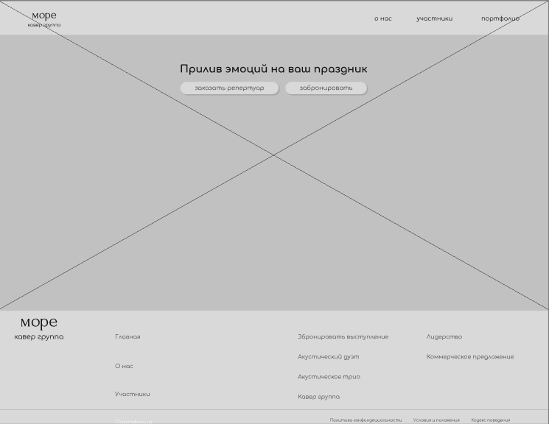

Рисунок 1 — главная страницы

Страница «Бронирование» содержит простую и понятную форму, включающую поля для выбора типа мероприятия, даты, места проведения, контактных данных и комментария с пожеланиями по репертуару.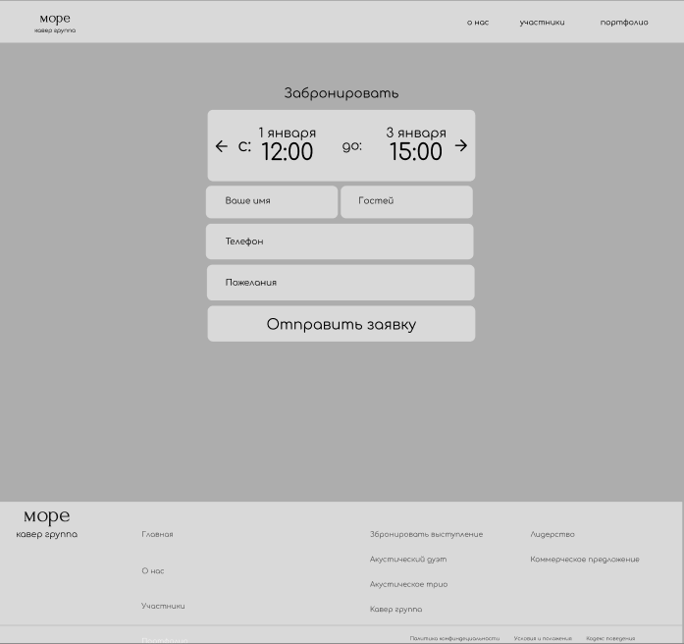

Рисунок 2 —страница «Бронирование»

На странице «Участники» представлены все музыканты коллектива. Каждый участник описан в отдельной карточке с фотографией, ролью в группе (вокал, гитара, бас и т.д.) и краткой цитатой, раскрывающей его отношение к музыке и выступлениям.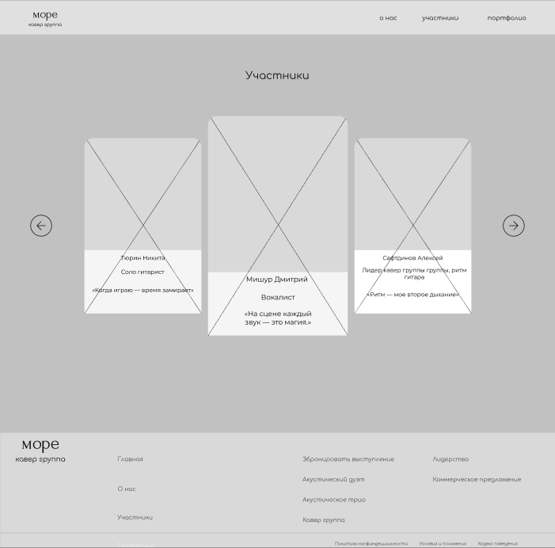

Рисунок 3 —страница «Участники»

Страница «Репертуар» содержит интерактивный список композиций, сгруппированных по алфавиту. При наведении на песню доступна кнопка прослушивания демо-версии и возможность отметить трек для будущего сет-листа.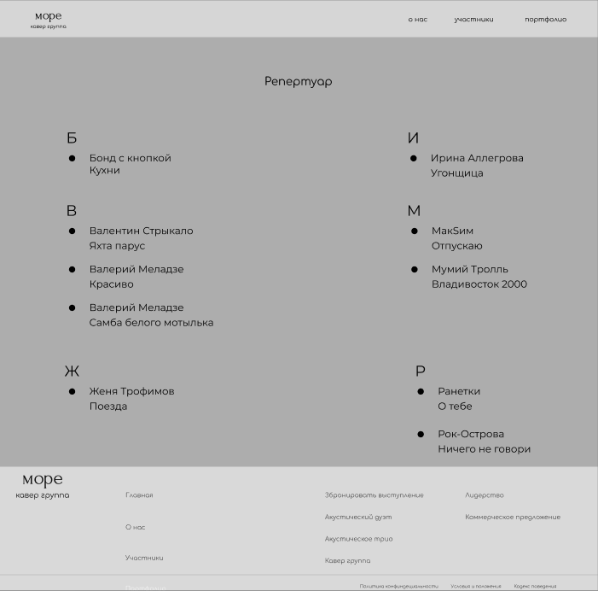

Рисунок 4 – Страница «Репертуар»

На странице «Портфолио» реализована галерея с фотографиями и видео с различных мероприятий. Контент структурирован по категориям: «Свадьбы», «Корпоративы», «Публичные выступления», что позволяет быстро найти релевантные примеры.

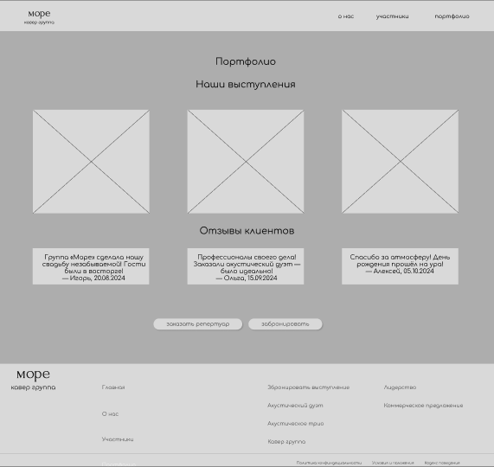

Рисунок 5 – Страница «Портфолио»

На странице «О нас» подробно раскрывается концепция группы, история создания, философия выступлений и опыт работы на различных площадках. Приведены аргументы, подтверждающие профессионализм коллектива.

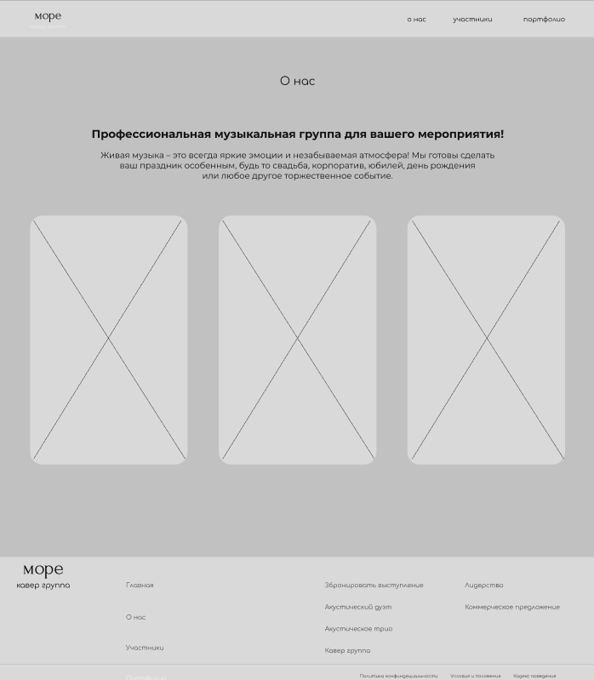

Рисунок 6 – Страница «О нас»

Футер сайта содержит повторяющуюся навигацию, ссылки на другие страницы, а также юридические реквизиты и копирайт.

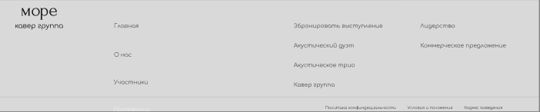

Рисунок 7 – Секция «Футер»

Для обеспечения удобства пользователя разработана страница ошибки 403 с дружелюбным сообщением.



Рисунок 8 – Страница с ошибкой 403

Страница ошибки 404 информирует пользователя о запрете доступа к запрашиваемому ресурсу и предлагает альтернативные пути навигации по сайту.

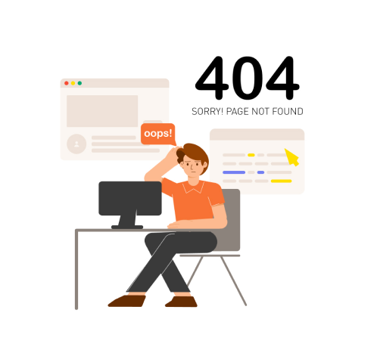

Рисунок 9 – Страница с ошибкой 403

## 2.3 Подбор и раскрытие цветовой гаммы сайта

Стиль и эстетика сайта кавер-группы «Море» формируются на основе глубокой цветовой палитры, вдохновлённой морской тематикой и атмосферой вечерних выступлений. Анализ визуальных решений ведущих музыкальных коллективов и современных digital-платформ показывает, что тёмный фон — будь то чёрный, тёмно-серый или тёмно-синий — создаёт эффект «сцены», на которой контент воспринимается наиболее выразительно и эмоционально. Это позволяет акцентировать внимание на главном: участниках группы, видеозаписях выступлений, репертуаре и призывах к действию.

В данном курсовом проекте была выбрана уникальная цветовая палитра, отражающая название и идентичность коллектива. Основой стал насыщенный тёмно-синий цвет (#0a1224), ассоциирующийся с глубиной моря, ночным небом и профессиональной сдержанностью. Этот оттенок используется для фона основных страниц и футера, создавая целостную и атмосферную визуальную среду.

В качестве акцентного цвета применён яркий сине-фиолетовый (#5c6bff), который символизирует энергию, современность и креативность. Он выделяет ключевые интерактивные элементы интерфейса: кнопки «Забронировать выступление», «Посмотреть репертуар», навигационные ссылки и выделения важных блоков. Такой акцент не только привлекает внимание пользователя, но и подчёркивает технологичность и актуальность бренда.

Для текстового контента используется белый цвет (#ffffff), обеспечивающий отличную читаемость на тёмном фоне, а второстепенная информация оформлена в светло-серых тонах (#e0e0e0) для визуальной иерархии. Все цветовые сочетания соответствуют принципам доступности (WCAG), гарантируя комфортное восприятие информации на любых устройствах.

## 2.4 Создание UI-Kit

Проведя анализ требований к информационной системе, осуществив подбор цветовой гаммы будущего сайта, был разработан UI-Kit представленный на рисунках 10 и 11.

Рисунок 10 – Style-guide с оттенками и шрифтами

Рисунок 11 – Style guide с компонентами и кнопками

## 2.5 Шаблоны интерфейса

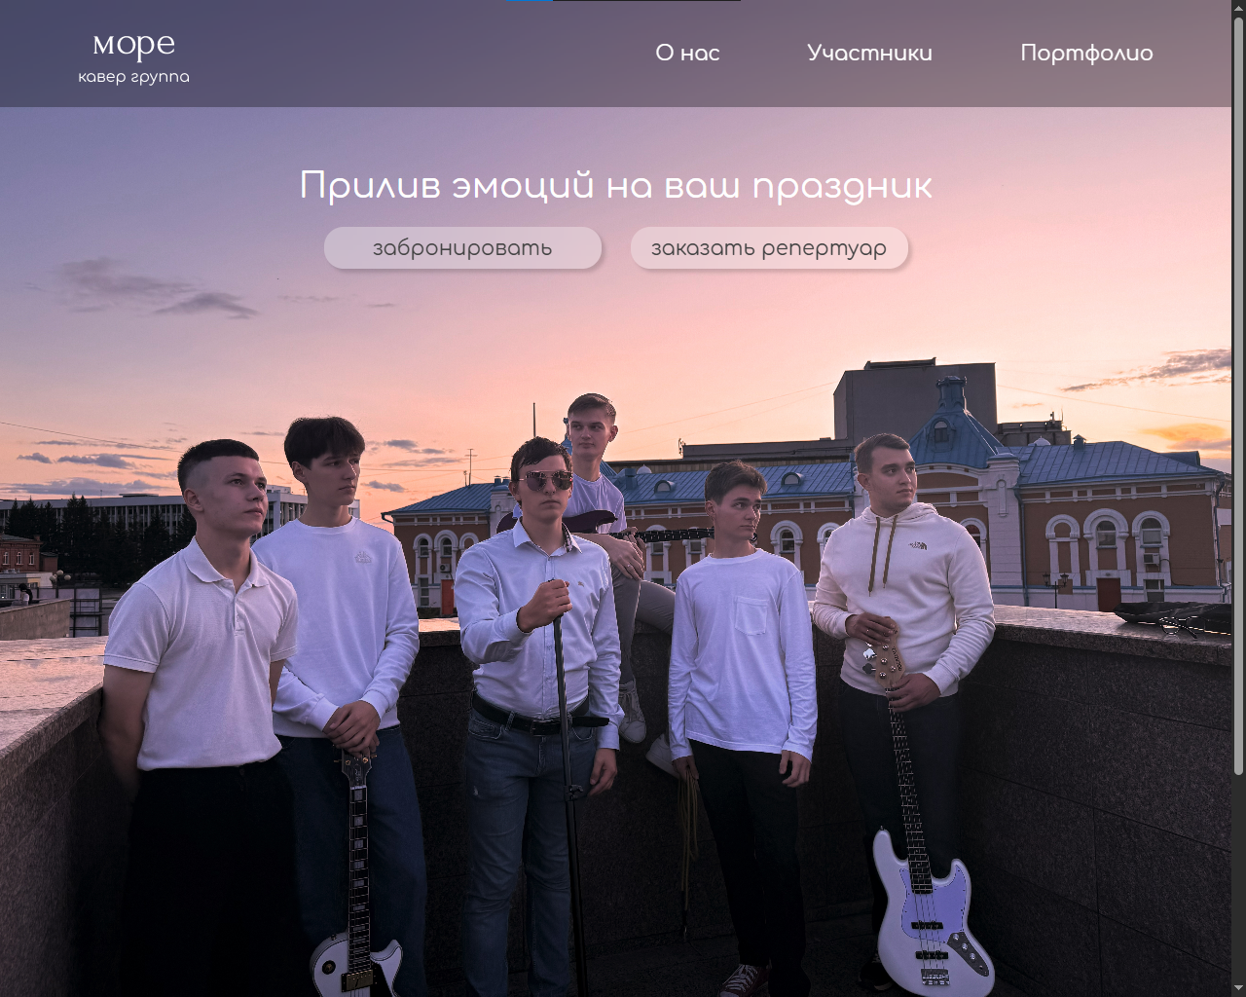

Рисунок 12 – Главная секция

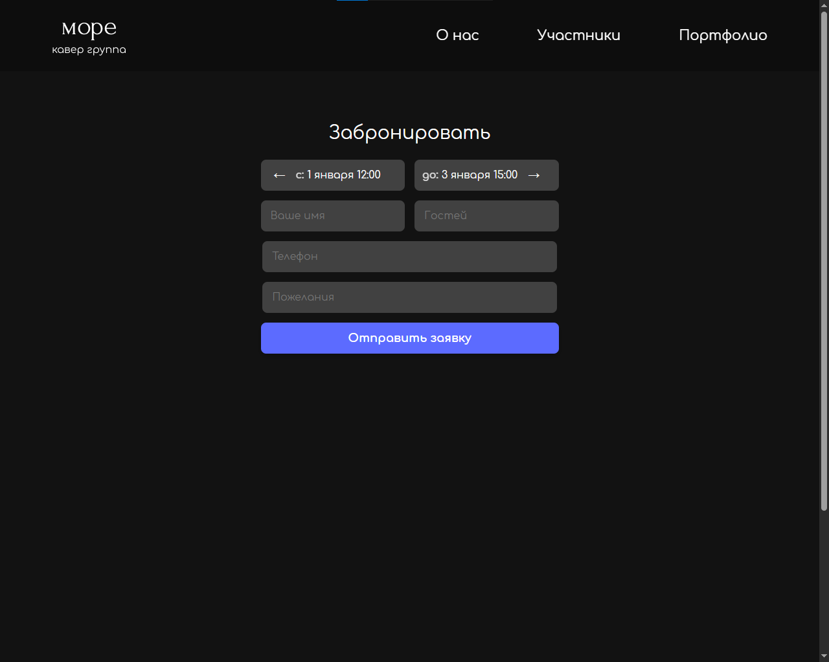

Рисунок 13 —страница «Бронирование»

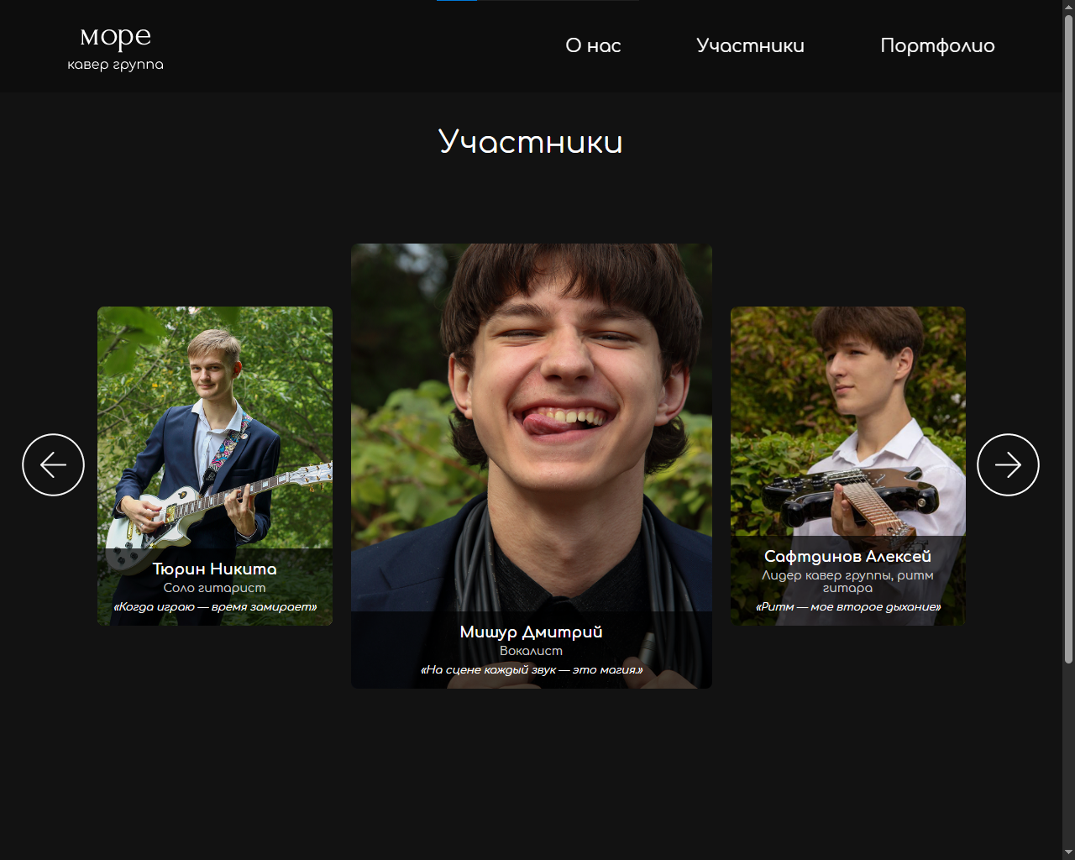

Рисунок 14 —страница «Участники»

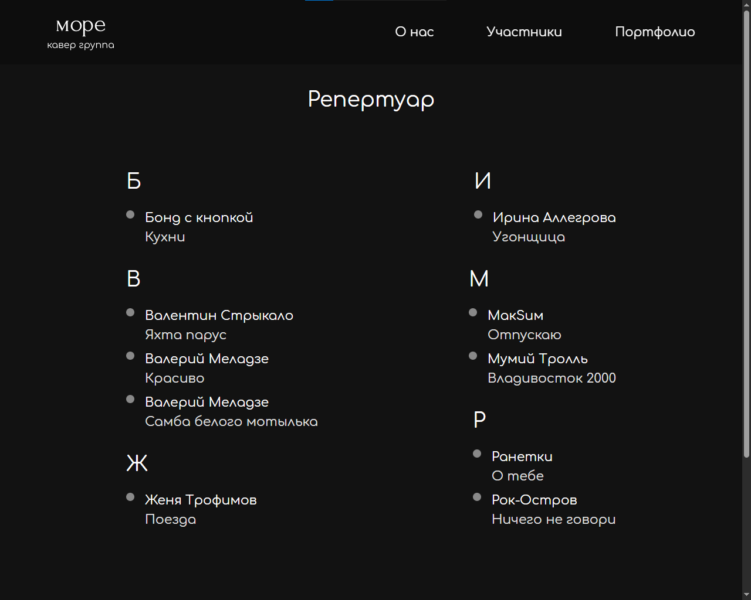

Рисунок 15 – Страница «Репертуар»

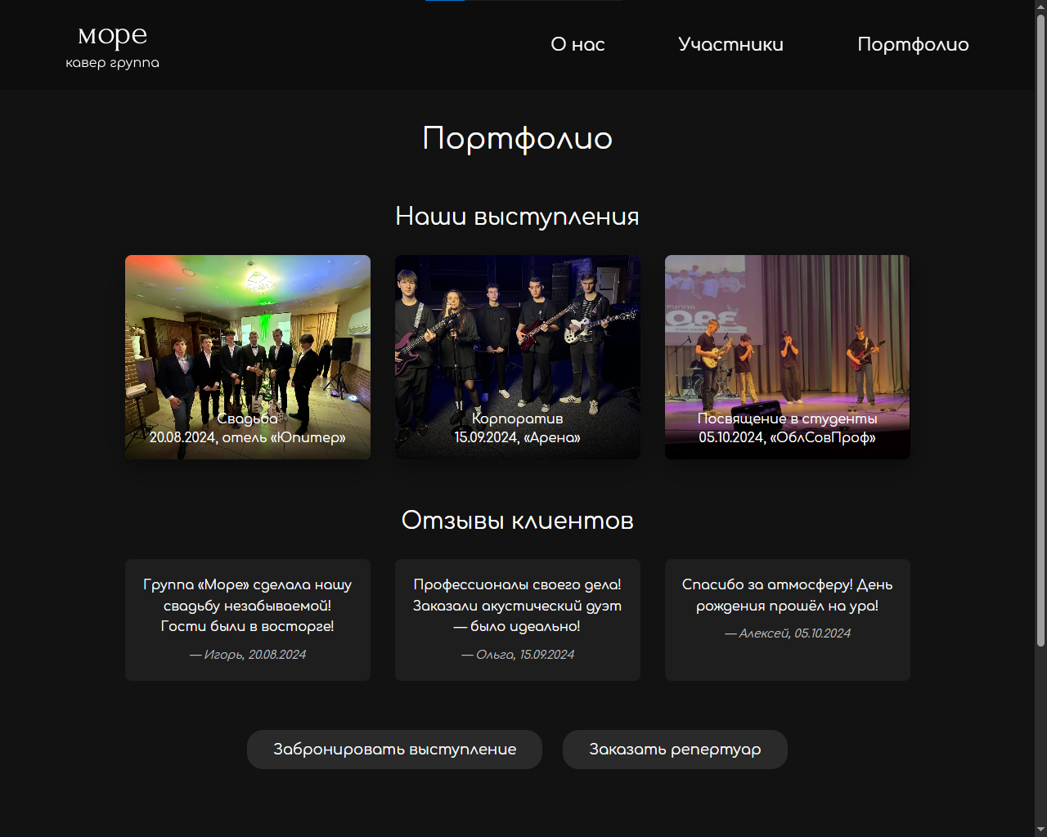

Рисунок 16 – Страница «Портфолио»

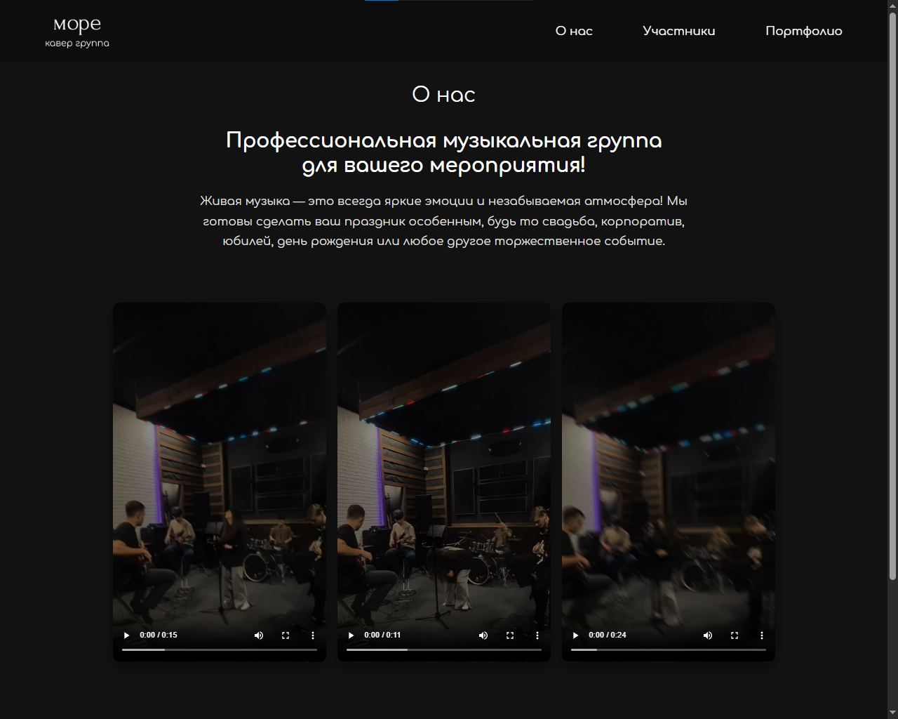

Рисунок 17 – Страница «О нас»

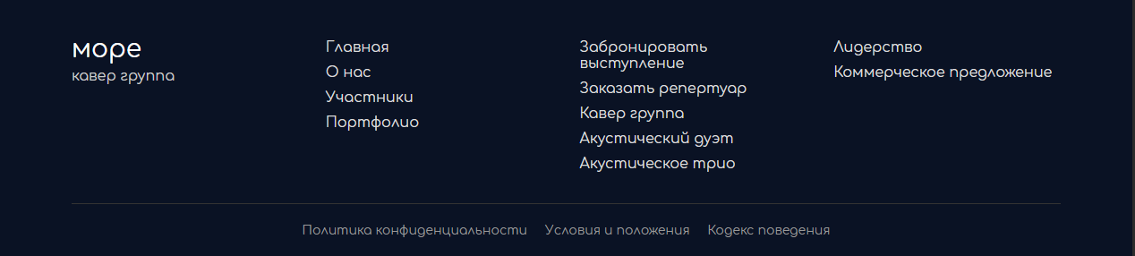

Рисунок 18 – Секция «Футер»

Рисунок 19 – Страница с ошибкой 403

Рисунок 20 – Страница с ошибкой 404

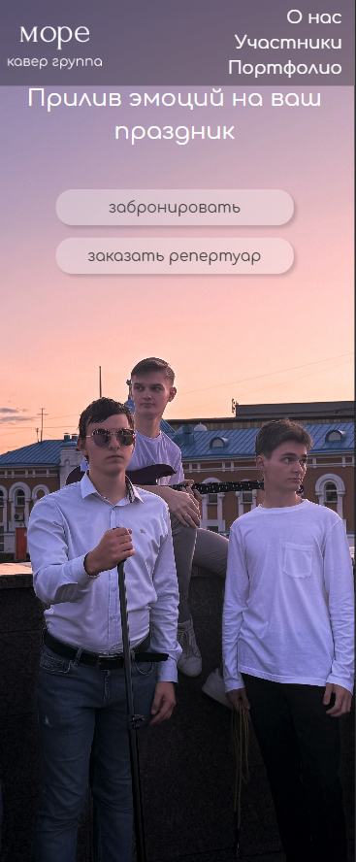

Рисунок 21 – Главная секция на мобильном устройстве

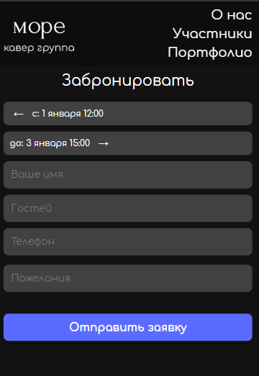

Рисунок 22 —страница «Бронирование» на мобильном устройстве

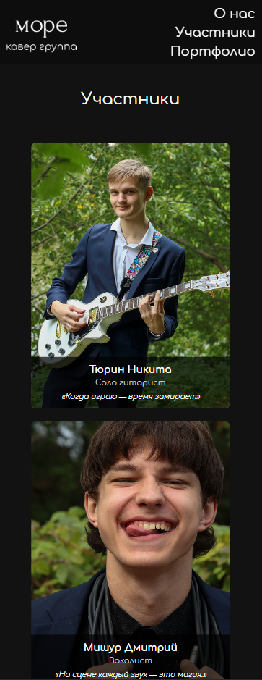

Рисунок 23 —страница «Участники» на мобильном устройстве

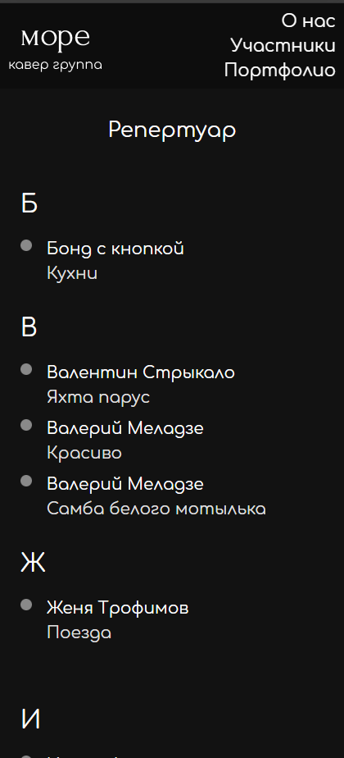

Рисунок 24 – Страница «Репертуар» на мобильном устройстве

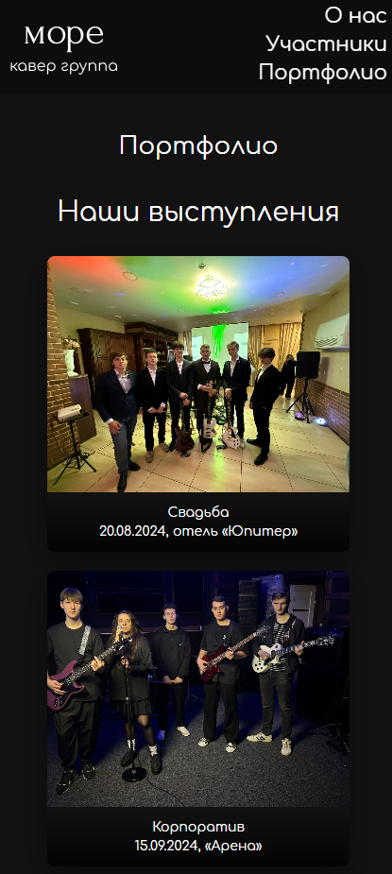

Рисунок 25– Страница «Портфолио» на мобильном устройстве

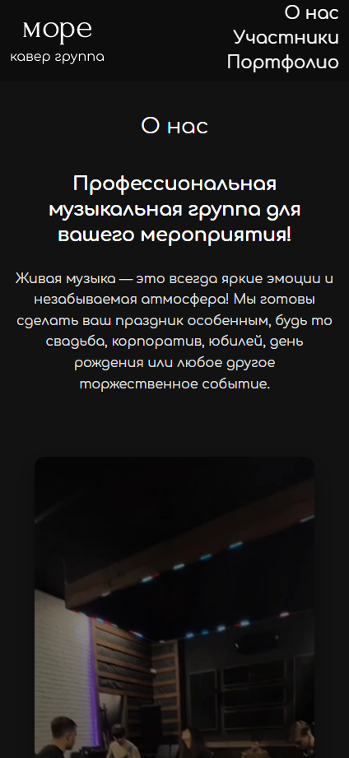

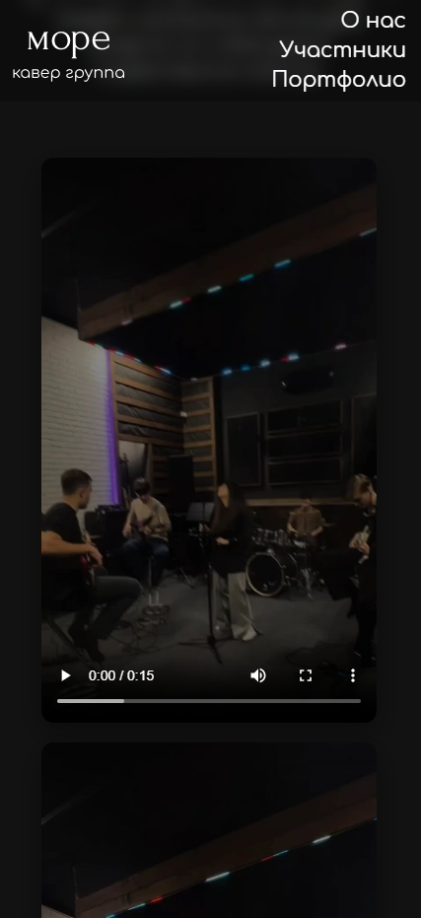

Рисунок 26 – Страница «О нас» на мобильном устройстве

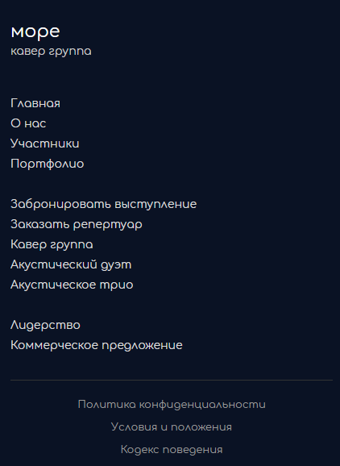

Рисунок 27 – Секция «Футер» на мобильном устройстве

Рисунок 28 – Страница с ошибкой 404 на мобильном устройстве

Рисунок 29 – Страница с ошибкой 403 на мобильном устройстве

ЗАКЛЮЧЕНИЕ

В результате выполнения данного курсового проекта был разработан прототип сайта кавер-группы «Море», включая проектирование пользовательского интерфейса, подбор цветовой гаммы и шрифтовой пары, структурирование контента, создание UI-kit, а также вёрстку ключевых страниц с использованием современных веб-технологий (HTML5 и CSS3). Веб-ресурс ориентирован на две целевые аудитории: B2B-заказчиков (event-агентства, организаторы корпоративов, свадебные координаторы) и B2C-пользователей (частных лиц, планирующих личные мероприятия).

Были проведены анализ предметной области, исследование конкурентов и выявление ключевых потребностей целевой аудитории, что позволило сформулировать чёткие функциональные и нефункциональные требования к информационной системе. На их основе спроектированы и свёрстаны следующие страницы сайта:

1) главная;

2) «О нас»;

3) «Участники»;

4) «Репертуар»;

5) «Портфолио»;

6) «Бронирование»;

7) служебные страницы (ошибки 404, 403, 504);

8) футер как единый элемент навигации и контактов.

Таким образом, была достигнута поставленная цель курсовой работы — проектирование и разработка адаптивного, удобного и визуально целостного сайта, который решает ключевые задачи кавер-группы: централизует информацию, повышает доверие со стороны заказчиков, упрощает процесс бронирования и способствует росту узнаваемости бренда в цифровом пространстве.

Для дальнейшего развития проекта возможно расширение функционала: подключение CMS для самостоятельного обновления контента, интеграция с календарём выступлений, добавление формы онлайн-оплаты депозита, а также подключение аналитики и инструментов SEO-продвижения.

## СПИСОК ИСПОЛЬЗУЕМЫХ ИСТОЧНИКОВ

1. Кто такой музыкальный продюсер. — URL: https://allmusic-studio.ru/kto-takoj-muzykalnyj-prodyuser

2. Руководство по музыкальному продюсированию. — URL: https://mos-concerts.ru/music-education/music-production-guide/

3. Методическое пособие по проектированию и разработке интерфейсов. — Томский Техникум Информационных Технологий URL: https://moodle.tomtit-tomsk.ru/pluginfile.php/100407/mod_resource/content/0/%D0%9C%D0%9F_%D0%9F%D0%B8%D0%A0%D0%98%D0%9F.pdf

4. Гайд по flexbox. —URL: https://doka.guide/css/flexbox-guide/

5. Шпаргалка по Grid CSS. URL: https://tpverstak.ru/grid/

6. Основные понятия Grid Layout. —URL: https://developer.mozilla.org/ru/docs/Web/CSS/Guides/Grid_layout/Basic_concepts

7. Псевдоклассы. — URL: https://developer.mozilla.org/ru/docs/Web/CSS/Reference/Selectors/Pseudo-classes